**Лабораторная работа №8**

**Основы программирования на Java: операторы принятия решений (продолжение)**

**Цель работы:** Освоить основные способы создания Java-программ либо с помощью обычного редактора, либо с помощью среды разработки. Приобрести навыки работы с операторами принятия решений в Java.

Выполнил: Ковалев Никита ИСп 22-1

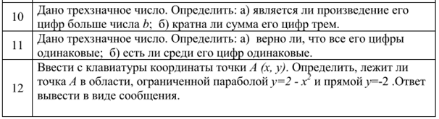

|  |  |  |
| --- | --- | --- |
| Наименование переменной | Тип данных | Назначение |
| number | int | Ввод данных |
| digit1, digit2, digit3 | int | Вспомогательная |
| Product, sum | int | Вывод данных |

Код:

import java.util.Scanner;

public class Main {

public static void main (String[] args) {

Scanner scanner = new Scanner(System.in);

System.out.print("Введите трехзначное число: ");

int number = scanner.nextInt();

int digit1 = number / 100;

int digit2 = (number / 10) % 10;

int digit3 = number % 10;

int product = digit1 * digit2 * digit3;

int sum = digit1 + digit2 + digit3;

if (product > number) {

System.out.println("Произведение цифр больше числа");

} else {

System.out.println("Произведение цифр не больше числа");

}

if (sum % 3 == 0) {

System.out.println("Сумма цифр кратна трем");

} else {

System.out.println("Сумма цифр не кратна трем");

}

}

}

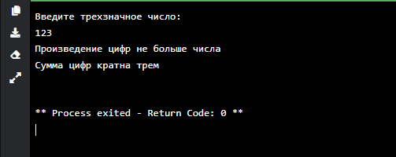

**Контрольные вопросы:**

1. Оператор if - это управляющая конструкция в Java, которая позволяет выполнять блок кода, если условие истинно.
2. if...else - это управляющая конструкция, которая позволяет выполнить один блок кода, если условие истинно, и другой блок кода, если условие ложно.
3. Вложенные операторы if - это использование одного оператора if внутри другого оператора if или else. Они позволяют проверить дополнительные условия внутри уже существующих условий.